2.4 Úvod do drôtových LAN sietí.

Pochopenie základných princípov prenosu dát. Napríklad toho, čím je daná a na čom je závislá schopnosť prenášať dáta, čo je šírka pásma, čo modulácia, aký je vzťah medzi modulačnou a prenosovou rýchlosťou, a čo znamená nominálna a efektívna prenosová rýchlosť.

Útlm a skreslenie

Každý prenášaný signál je vždy nejako zoslabený (tzv. utlmený), a tiež nejako skreslený (tj. je zmenený jeho priebeh).
Obrázok ukazuje tzv. náhradné zapojenie obyčajného "kusu drôtu", na ktorom sa dá ukázať, ako sa v skutočnosti každé vedenie chová. Každé dva obyčajné drôty, vedené v určitej dĺžke vedľa seba, sa chovajú ako kondenzátor. Ten svojim vybíjaním a nabíjaním mení priebeh signálu, ale sám nespôsobuje jeho zoslabenie (útlm). K zoslabeniu (útlmu), ktoré zasa nemení priebeh signálu (neskresľuje ho) však dochádza, a tak do náhradného zapojenia patrí tiež rezistor (odpor R), a to ako v sérii, tak i medzi oboma vodičmi (zvod). Rovnako tak musíme do náhradného zapojenia pridať ešte indukčnosť (cievku L), ktorá tiež mení priebeh signálu, ale nespôsobuje jeho útlm (zoslabenie).

Náhradné zapojenie prenosovej cesty (vedenia)
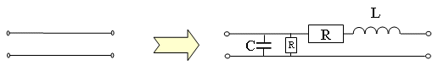
Výsledný efekt "reálnych obvodových vlastností" potom ukazuje ďalší obrázok,

Vplyv odporu, indukčnosti a kapacity na prenos obdĺžníkového signálu

Ideálna prenosová cesta
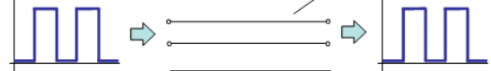

vplyv odporu (impedancia, zvod)- útlm
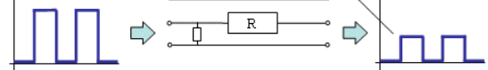

vplyv kapacity a indukčnosti- skreslenie
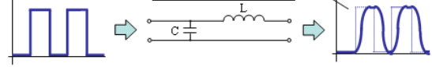

Prenos v základnom a preloženom pásme

Prenášať signál obdĺžnikového priebehu a jeho ostré hrany meniť podľa toho, či práve potrebujeme preniesť jedničku alebo nulu, je samozrejme možné. V praxi sa to tiež tak robí, a hovorí sa tomu prenos v základnom pásme (anglicky: baseband). Nie je ale ťažké zistiť, že sa to nedá robiť na príliš veľkú vzdialenosť. Skreslenie signálu s ostrými hranami je totiž tým väčšie, čím väčšia je dĺžka vedenia.
Ak potrebujeme dosah na väčšie vzdialenosti, snažíme sa prenášať skôr taký druh signálu, ktorý prenosovým vedením prejde čo možno najlepšie, presnejšie s najmenším skreslením. No a najmenšie skreslenie bude mať taký signál, ktorý sa mení nie skokom, ale čo možno najviac plynulo. V praxi ide o signál sínusového či kosínusového priebehu, ktorému sa obvykle hovorí harmonický. Jeho priebeh naznačuje obrázok
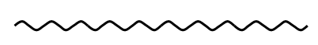

Harmonický signál však sám o sebe nenesie žiadnu užitočnú informáciu. Tá naň musí byť najskôr "naložená", a to spôsobom, ktorý sa označuje ako modulácia. Celkovo sa ale potom hovorí o modulovanom prenose, či o prenose v preloženom pásme. V angličtine sa niekedy používa i termín "broadband".

Šírka pásma

Oba negatívne vplyvy, totiž útlm a skreslenie, nie sú nikdy absolútne v tom zmysle, že by pôsobili rovnako na signály akéhokoľvek priebehu v rôznych prenosových médiách.

tzv. vaňová krivka

„pokazenie“
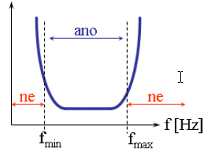

Uvedený rozsah frekvencií f_{min} až f_{max}, sa v praxi označuje ako šírka pásma, anglicky: bandwidth.

Vplyv šírky pásma na prenos signálu

Signál môžeme rozložiť na súčet (nekonečné rady) harmonických signálov, ktorých frekvencie budú vždy celistvým násobkom určitej základnej frekvencie (násobkom, dvojnásobkom, trojnásobkom atd.). V odbornom žargóne sa hovorí o rozklade na jednotlivé harmonické zložky, či len na jednotlivé "harmonické".
niektoré "harmonické zložky" budú prenášané viac-menej bez úhony. Konkrétne tie, ktorých frekvencie ležia medzi f_{min} až f_{max}
ostatné "harmonické zložky" naopak neprejdú vôbec. To sa v praxi týka hlavne vyšších harmonických zložiek, s frekvenciou vyššou než f_{max}.
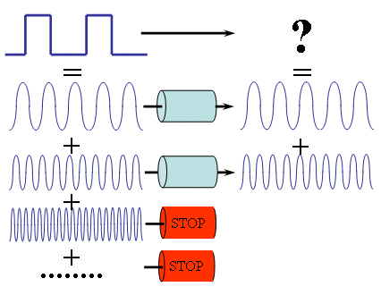
Pôvodný signál bude na strane príjemcu spätne zložený z tých harmonických zložiek, ktoré "prešli". Pretože to určite nebudú všetky zložky (to by boli len pri nekonečne veľkej prenosovej kapacite), bude sa prenesený signál líšiť od signálu pôvodne vyslaného. "Vernosť" preneseného signálu závisí na šírke pásma.

Predstava rekonštrukcie pôvodného signálu z prenesených harmonických zložiek

zmena 2000x za sekundu šírka pásma 500Hz
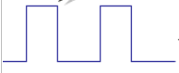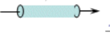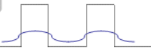
šírka pásma 1300Hz
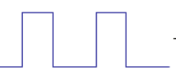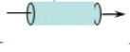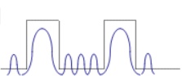
šírka pásma 4000Hz
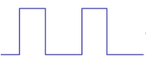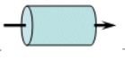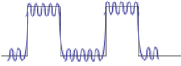
Všeobecne môžeme konštatovať, že čím väčšia je šírka prenosového pásma, tým viac harmonických zložiek sa prenesie a tým viac sa ich dostane do súčtu, ktorý na strane príjemcu rekonštruuje pôvodný signál - a tým bude tento prijatý signál vernejší.
Čím bude prijatý signál vernejší (vďaka väčšej šírke prenosového pásma), tým naň budeme môcť naložiť viac dát (moduláciou), a tým dosiahneme väčšie rýchlosti prenosu dát.

Modem a modulovaný prenos

Prenos médiom môže byť zmenený alebo modulovaný pridaním informácie k nemu. Na obnovenie signálu sa použije demodulácia. Modulácie sa používajú amplitúdové, frekvenčné a fázové.
V počítačových sieťach sa používajú digitálne signály, preto musia byť analógové signály konvertované do digitálnych. Konvertovanie sa robí tak, že sa určité hodnoty analógového signálu snímajú ( sampling – vzorkovanie ) a hodnota sa prevedie do binárneho tvaru. Presnosť konverzie závisí od počtu vzoriek, ale čím väčší počet vzoriek, tým je dlhší prenos. Preto býva počet vzoriek obmedzený.
Podstatou modulácie teda je, ako na harmonický signál "naložiť" (tzv. namodulovať) nejaké užitočné dáta, a na strane príjemcu ich zasa správne "odobrať". Zaistenie takéhoto modulovaného prenosu dát je úlohou zariadenia označovaného ako modem (čo vzniklo skrátením z anglického "modulátor - demodulátor").

v základnom pásme v preloženom pásme v základnom pásme
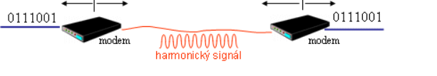
(nemodulovaný prenos) (modulovaný prenos) (nemodulovaný prenos)

Druhy modulácie

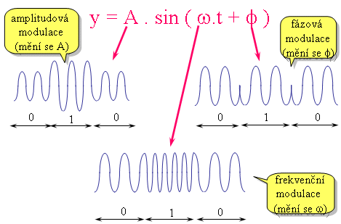

V praxi je asi najlepšie využiteľná fázová modulácia vďaka tomu, že zmeny fáze sa najlepšie detekujú.

